包2产品规格与型号
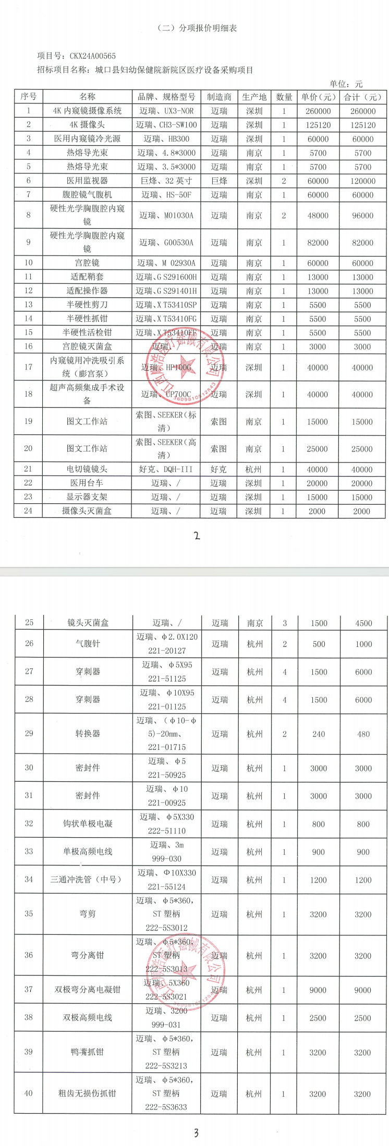
包3产品规格与型号
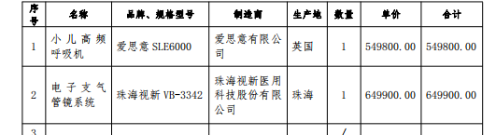
包5产品规格与型号
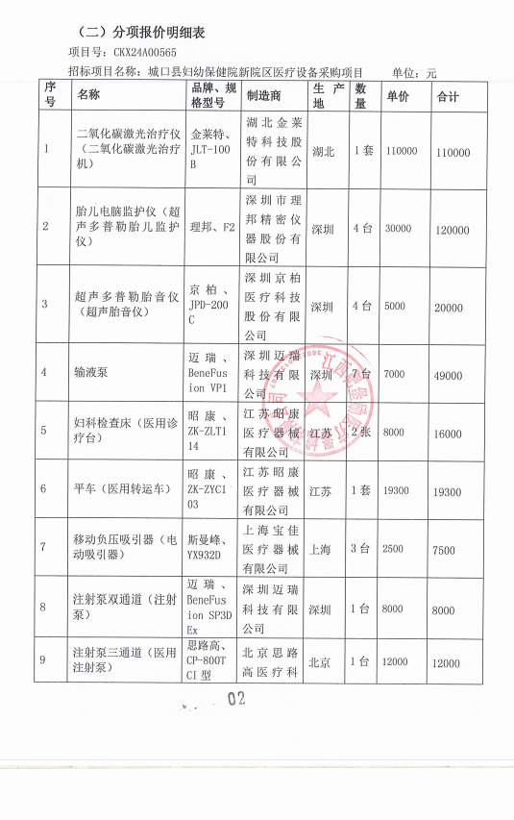

包6产品规格与型号
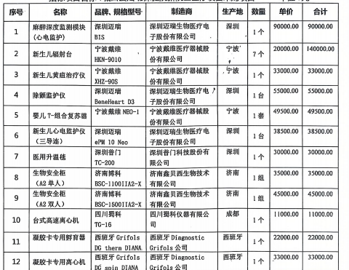

包7产品规格与型号


